Министерство образования Республики Беларусь Учреждение образования
Белорусский государственный университет информатики и Радиоэлектроники

Факультет информационных технологий и управления Кафедра интеллектуальных информационных технологий

Отчет по лабораторной работе №3
по курсу “Естественно-языковой интерфейс интеллектуальных систем”

Выполнили:
Студенты гр. 321701 Неборский И.А.
Хмара А.В.

Проверил: Крапивин Ю.Б.

Минск 2026

Синтаксический анализ текстов естественного языка
Цель: освоить принципы разработки прикладных сервисных программ для решения задачи анализа текста естественного языка.
Задание: познакомиться с назначением, структурой и функциональностью,
предоставляемой базовым ЛП для решения задачи автоматического
синтаксического анализа ТЕЯ.

Ход работы

Описание структур хранения данных и алгоритмов их обработки
Основная структура данных — три таблицы PostgreSQL (documents, sentences и tokens), связанные между собой для обеспечения иерархического хранения текста.
Таблица documents хранит метаданные и оригинальные тексты:
- id (int) — Уникальный идентификатор документа;
- title (str) — Название документа;
- author (str) — Автор документа;
- year (int) — Год создания документа;
- type (str) — Тип текста;
- text (Text) — Полный оригинальный текст документа;
- filename (str) — Исходное имя файла.
Таблица sentences (новая) хранит разбиение текста на предложения:
- id (int) — Уникальный идентификатор предложения;
- doc_id (int) — Ссылка на документ в таблице documents;
- sentence_index (int) — Порядковый номер предложения в документе;
- text (Text) — Текст предложения.
Таблица tokens хранит лингвистическую разметку, где каждая строка представляет одну словоформу и связана с предложением:
- id (int) — Уникальный идентификатор записи токена;
- sentence_id (int) — Ссылка на предложение в таблице sentences;
- doc_id (int) — Ссылка на документ в таблице documents;
- token_index (int) — Порядковый номер токена в предложении;
- wordform (str) — Словоформа в нижнем регистре;
- lemma (str) — Нормальная форма слова;
- pos_rus (str) — Часть речи на русском языке;
- morph_rus (str) — Морфологические характеристики на русском языке.
POS_TRANSLATE и GRAMMEMES_TRANSLATE — словари для сопоставления тегов частей речи и морфологических признаков с русскими названиями.
SYNTAX_DEP_TRANSLATE и SYNTAX_POS_TRANSLATE — словари для перевода синтаксических зависимостей и универсальных POS-тегов spaCy на русский язык.

Алгоритм добавления документа в корпус:

- Начало;
- Загрузка файла через интерфейс Streamlit;
- Ввод метаданных: автор, базовое название, год, тип текста;
- Формирование полного названия документа;
- Определение типа файла по расширению;
- Извлечение текста в зависимости от формата;
- Объединение извлечённого текста в единую строку;
- Создание объекта CorpusDocument с метаданными и текстом;
- Добавление документа в таблицу documents через SQLAlchemy;
- Фиксация транзакции и получение сгенерированного doc_id;
- Сегментация текста на предложения;
- Сохранение метаданных предложения в список для таблицы sentences;
- Токенизация текста с помощью razdel.tokenize;
- Фильтрация токенов (исключение чисел и спецсимволов);
- Инициализация списка для пакетной вставки токенов;
- Для каждого токена: морфологический анализ через pymorphy3;
- Получение леммы токена;
- Определение части речи и перевод тега на русский язык;
- Извлечение и перевод морфологических признаков на русский язык;
- Формирование словаря токена с полями: doc_id, sentence_id, token_index, wordform, lemma, pos_rus, morph_rus;
- Пакетная вставка всех предложений в таблицу sentences;
- Получение сгенерированных id для предложений;
- Пакетная вставка всех токенов в таблицу tokens;
- Фиксация транзакции с токенами;
- Конец.

Алгоритм синтаксического анализа текста:
- Начало;
- Инициализация анализатора и проверка наличия загруженной модели spaCy;
- Загрузка модели ru_core_news_sm через метод spacy.load при необходимости;
- Передача исходного текста в конвейер NLP для лингвистической обработки;
- Автоматическое разбиение текста на предложения с помощью атрибута doc.sents;
- Для каждого предложения создание среза документа и генерация HTML-визуализации дерева зависимостей через модуль displacy.render;
- Для каждого токена в предложении извлечение атрибутов текста, леммы, части речи, синтаксической зависимости и главного слова;
- Сопоставление полученных тегов POS и синтаксических зависимостей с русскими названиями через словари переводов SyntaxTagTranslator;
- Формирование структуры данных предложения, включающей текст, HTML-визуализацию, изображение дерева составляющих и список токенов с атрибутами;
- Сбор всех обработанных предложений в итоговый список для отображения;
- Конец.

Использованные библиотеки
streamlit — веб-фреймворк для создания интерактивных приложений на Python. В приложении используется для построения пользовательского интерфейса: боковое меню, вкладки, таблицы данных, поля ввода, кнопки загрузки/скачивания файлов, уведомления об успехе/ошибках.
pandas — библиотека для работы с табличными данными. Применяется для хранения корпуса в виде DataFrame, фильтрации данных, группировки для статистики, сортировки и экспорта. DataFrame позволяет эффективно работать с тысячами словоформ и выполнять быстрые поисковые запросы.
json — встроенный модуль Python для работы с форматом JSON. Используется для сохранения всего состояния корпуса (документы, DataFrame, счётчики) в один файл и последующей загрузки для продолжения работы без повторной обработки текстов.
razdel — специализированная библиотека для сегментации русского текста на токены и предложения. Используется для корректного разбиения извлечённого текста на отдельные слова с учётом особенностей русской пунктуации и орфографии.
pymorphy3 — библиотека для морфологического анализа русского языка. Выполняет приведение слов к нормальной форме, определяет часть речи и извлекает морфологические характеристики (род, число, падеж, время, лицо и др.).
PyMuPDF (fitz) — библиотека для работы с PDF-документами. В приложении используется для извлечения текста из PDF-файлов.
python-docx (docx) — библиотека для чтения и записи DOCX-файлов Microsoft Word. Используется для извлечения текста из параграфов документов формата .docx.
striprtf — библиотека для конвертации RTF-файлов в простой текст. Позволяет обрабатывать документы формата .rtf, удаляя управляющие коды форматирования.
nltk — набор библиотек для обработки естественного языка. В приложении используется для загрузки дополнительных языковых ресурсов.
re — встроенный модуль Python для работы с регулярными выражениями. Применяется для фильтрации токенов (только слова), поиска фраз в тексте с контекстом, очистки тегов от лишних символов.
io (BytesIO) — модуль для работы с байтовыми потоками в памяти. Используется для обработки загруженных файлов без сохранения на диск, что позволяет работать с файлами напрямую из веб-интерфейса.
SQLAlchemy — библиотека для работы с реляционными базами данных на Python, предоставляющая инструменты ORM и низкоуровневого SQL. В приложении используется для постоянного хранения корпуса в PostgreSQL:
spacy — библиотека для обработки естественного языка. В приложении используется для проведения глубокого синтаксического анализа текстов на русском языке. Библиотека загружает предобученную модель, которая позволяет автоматически разбивать текст на предложения, определять универсальные части речи, леммы и строить деревья синтаксических зависимостей.
displacy (модуль spacy) — встроенный инструмент визуализации лингвистической разметки. В приложении используется для отрисовки синтаксических деревьев зависимостей в формате HTML/SVG.
matplotlib — библиотека для построения графиков и визуализации данных в Python. В приложении используется для визуализации деревьев грамматических составляющих.

Схемы приложения

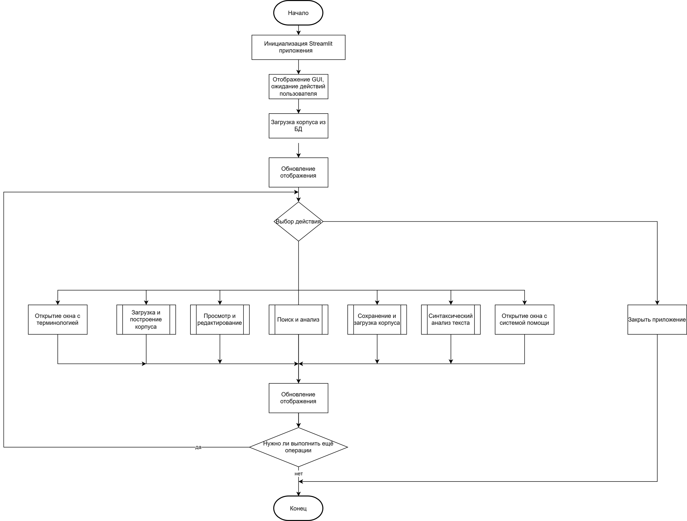
Рисунок 1. Функциональная схема программы
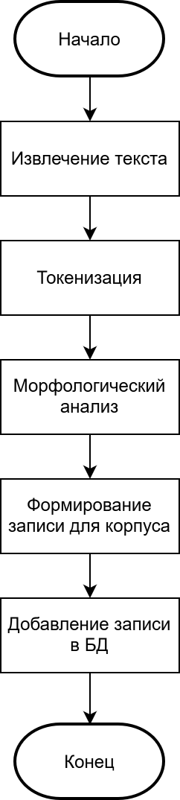

Рисунок 2. Функциональная схема процесса загрузки и построения корпуса

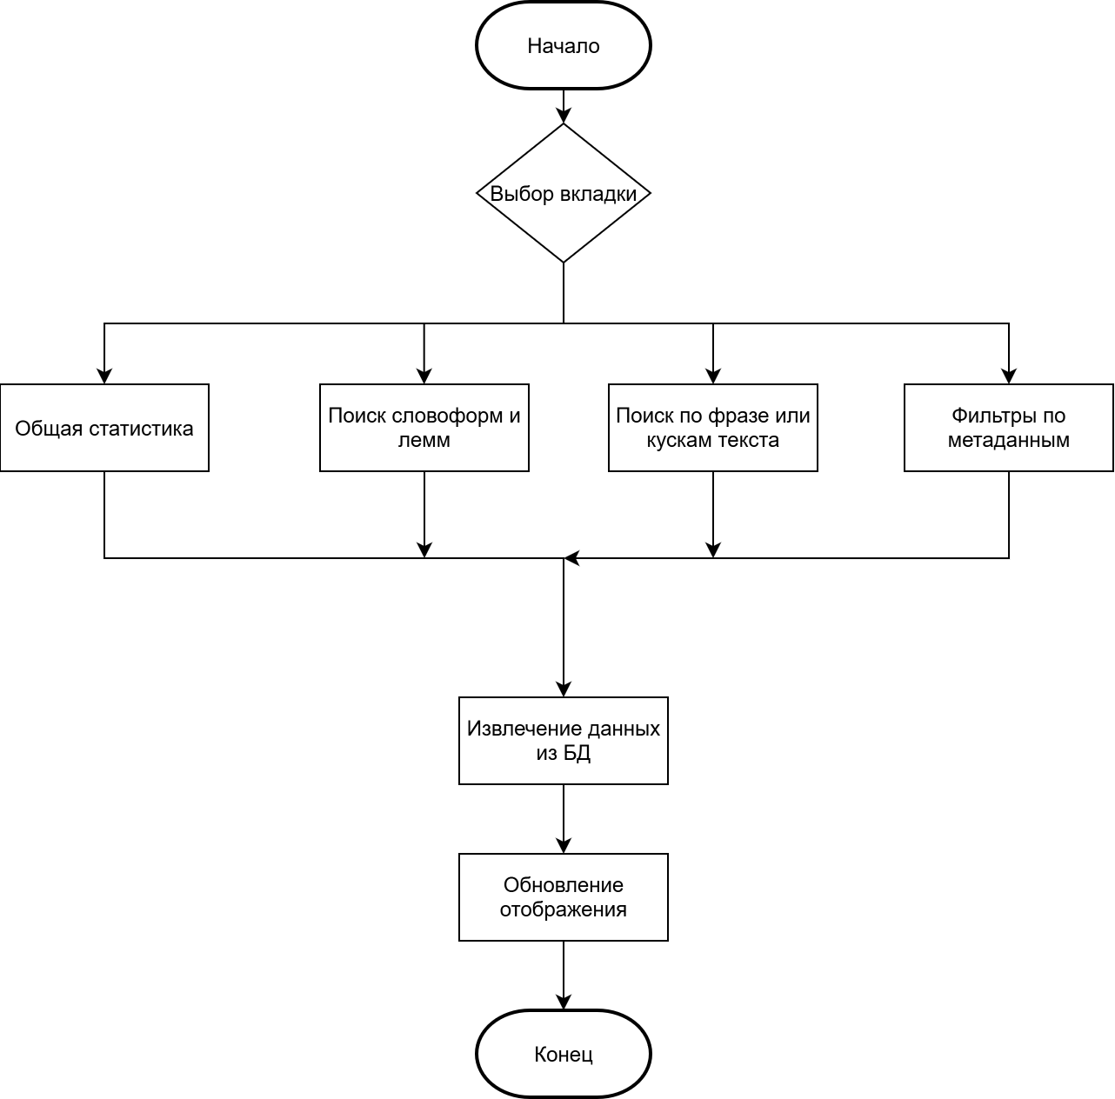

Рисунок 3. Функциональная схема вкладки поиска и анализа

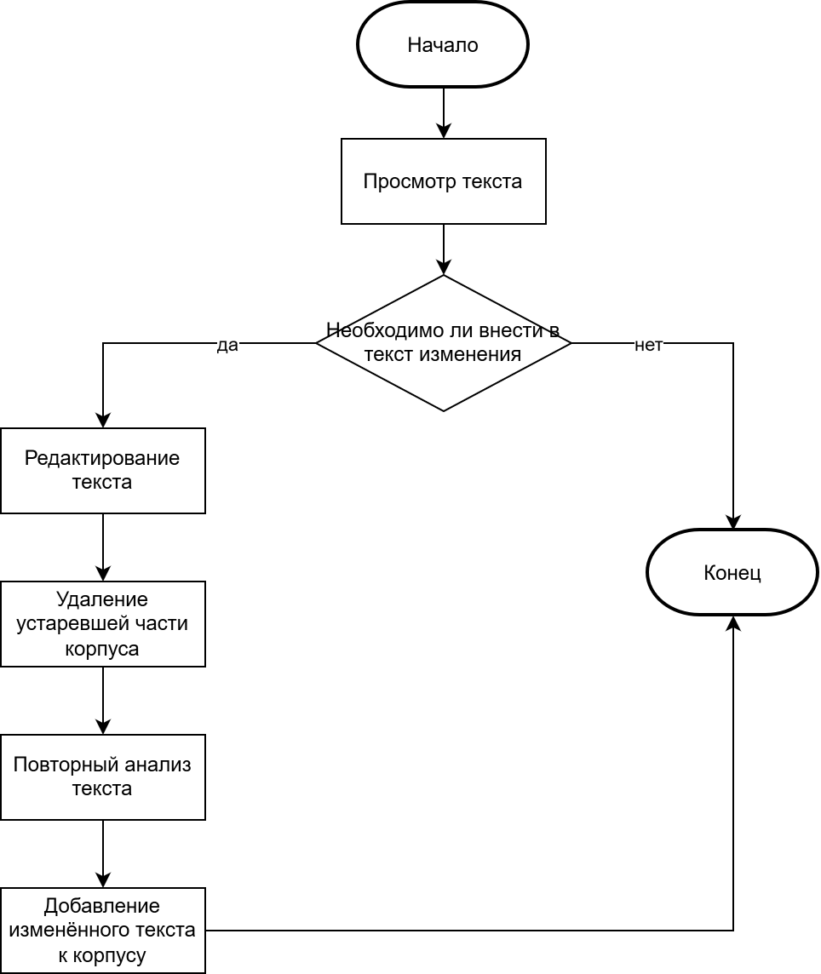
Рисунок 4. Функциональная схема вкладки просмотра и редактирования корпуса

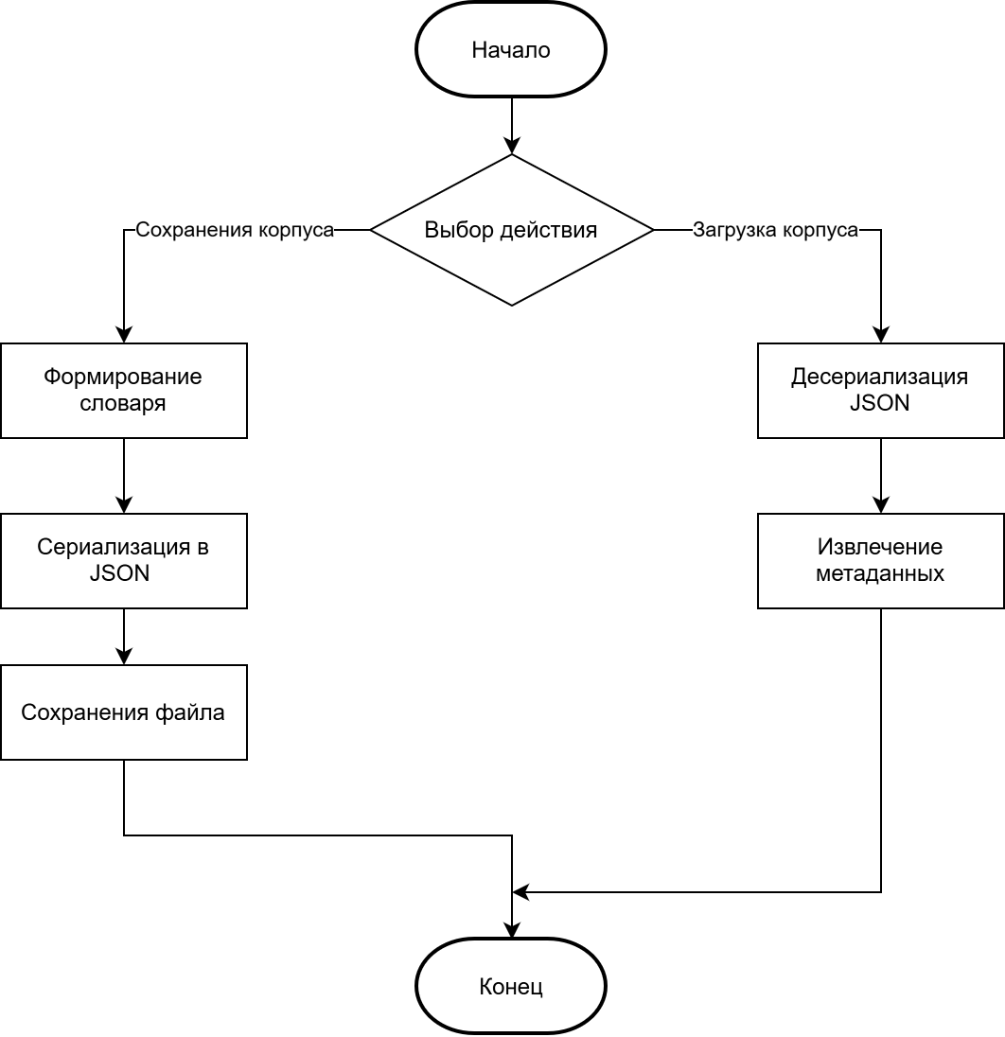

Рисунок 5. Функциональная схема сохранения и загрузки корпуса
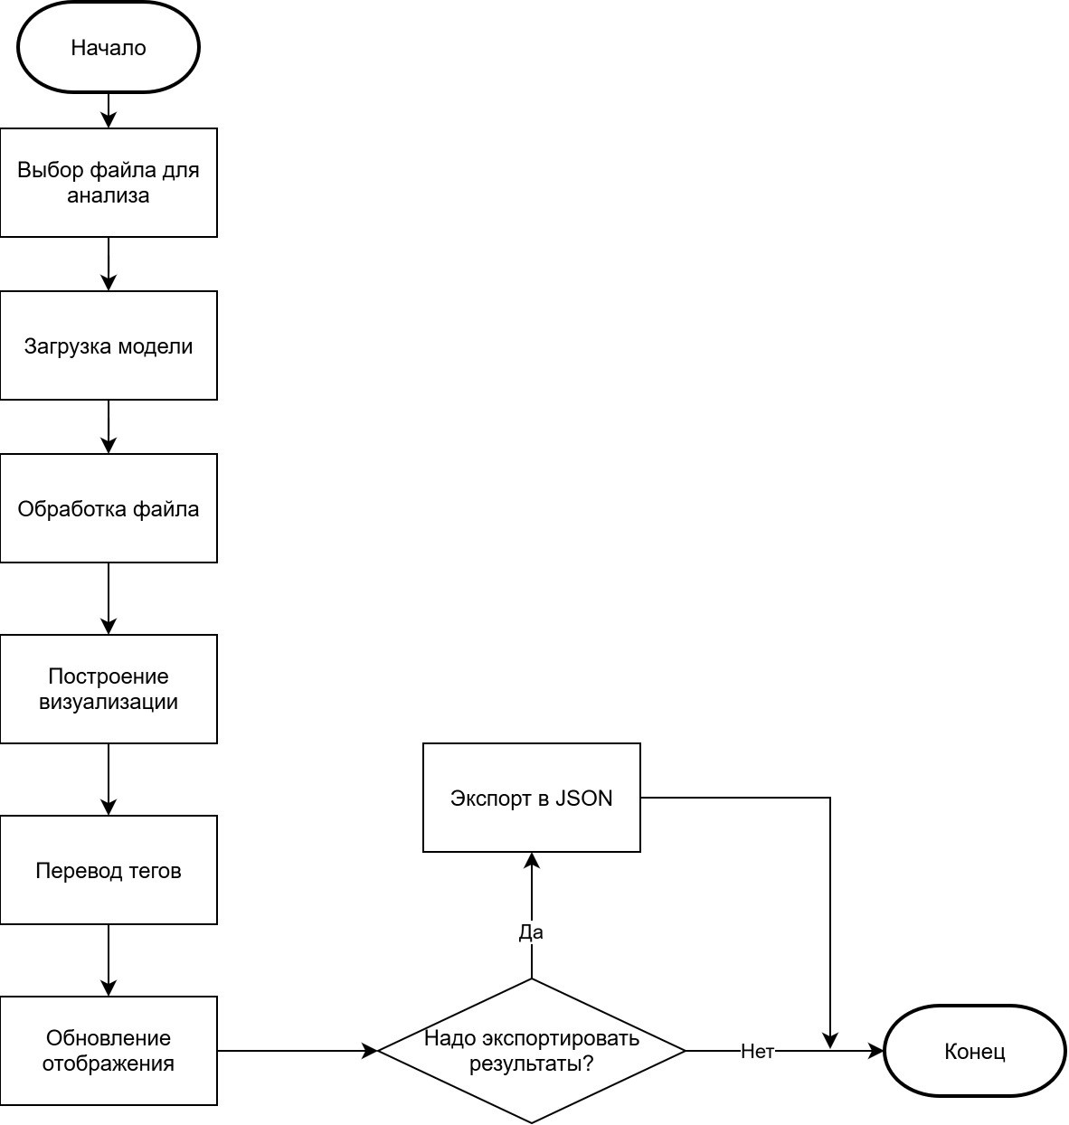
Рисунок 6. Функциональная схема синтаксического анализа текста

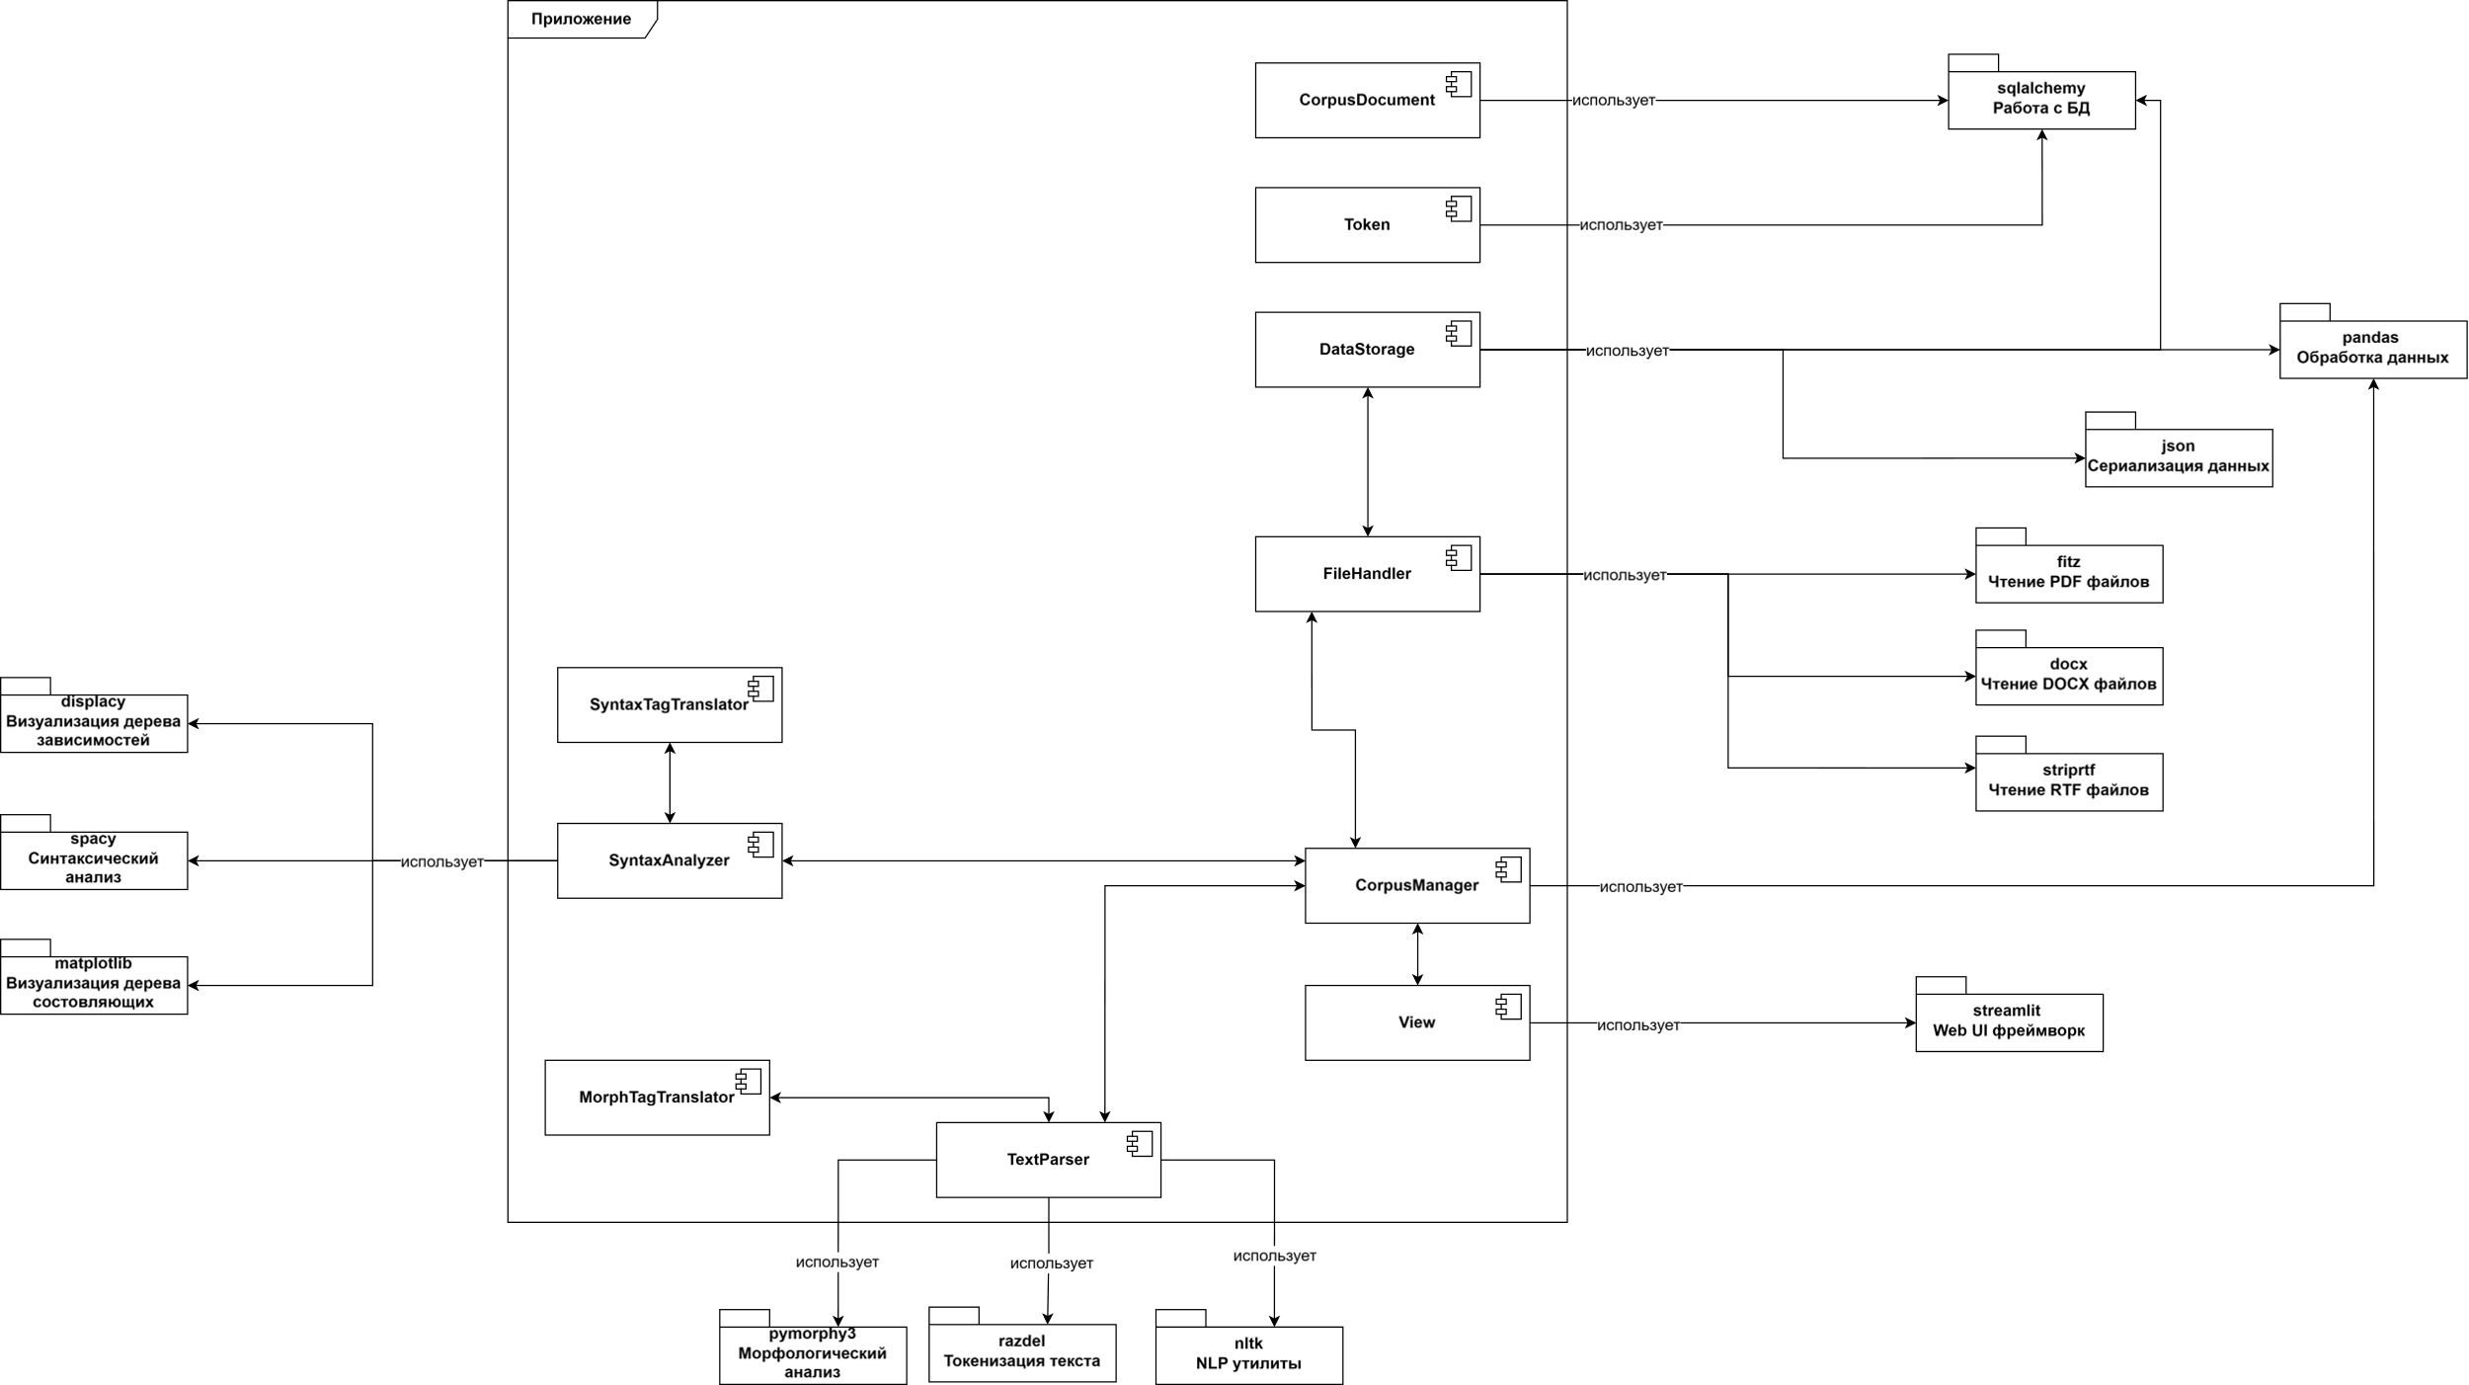

Рисунок 7. Структурная схема программы

Оценка быстродействия приложения
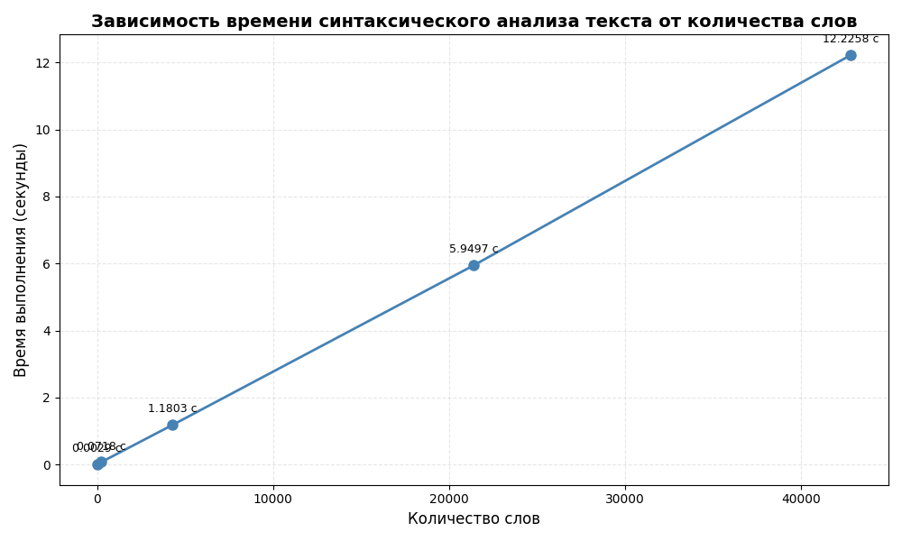
Рисунок 7. График быстродействия процесса синтаксической обработки текста, загруженного из PDF

Из результатов быстродействия приложения можно сделать вполне очевидный вывод: с увеличением количества слов в исходном файле, увеличивается время обработки файла, причём как можно заметить на графике, зависимость между количеством слов и временем выполнения близка к линейной, т.е. можно предположить, что суммарная алгоритмическая сложность обработки документа близка к O(n).

Спецификация устройства, на котором производились тесты:
- Процессор: AMD Ryzen 5 7500F
- Оперативная память: 32ГБ
- Установленная локально СУБД PostgreSQL17

Вывод
В результате выполнения лабораторной работы были освоены принципы разработки прикладных сервисных программ для решения задачи анализа текста естественного языка. Также были изучены назначение, структура и функциональностью, предоставляемой базовым ЛП для решения задачи автоматического синтаксического анализа ТЕЯ.
Реализовано приложение позволяющее проводить синтаксический анализ входных текстов, которое в качестве выходной структуры предоставляет таблицу с анализом синтаксической роли каждого токена, а также визуализацию древа зависимостей и дерева грамматики составляющих в предложении.
Приложение может найти применение в различных областях, связанных с обработкой естественного языка и корпусной лингвистикой: лингвистические исследования и анализ языковых закономерностей, подготовка учебных материалов для изучения русского языка, создание частотных словарей и лексикографических баз данных, анализ авторского стиля в литературоведении, подготовка аннотированных корпусов для обучения NLP-моделей, анализ текстов по предметным областям (научные статьи, публицистика, художественная литература).

